SINH NHẬT TUỔI THỨ 6

Ngày sinh nhật là một sự kiện ý nghĩa trong cuộc đời mỗi chúng ta, là mốc đánh dấu ngày bạn ra đời cũng như là đánh dấu sự trưởng thành của mỗi người.

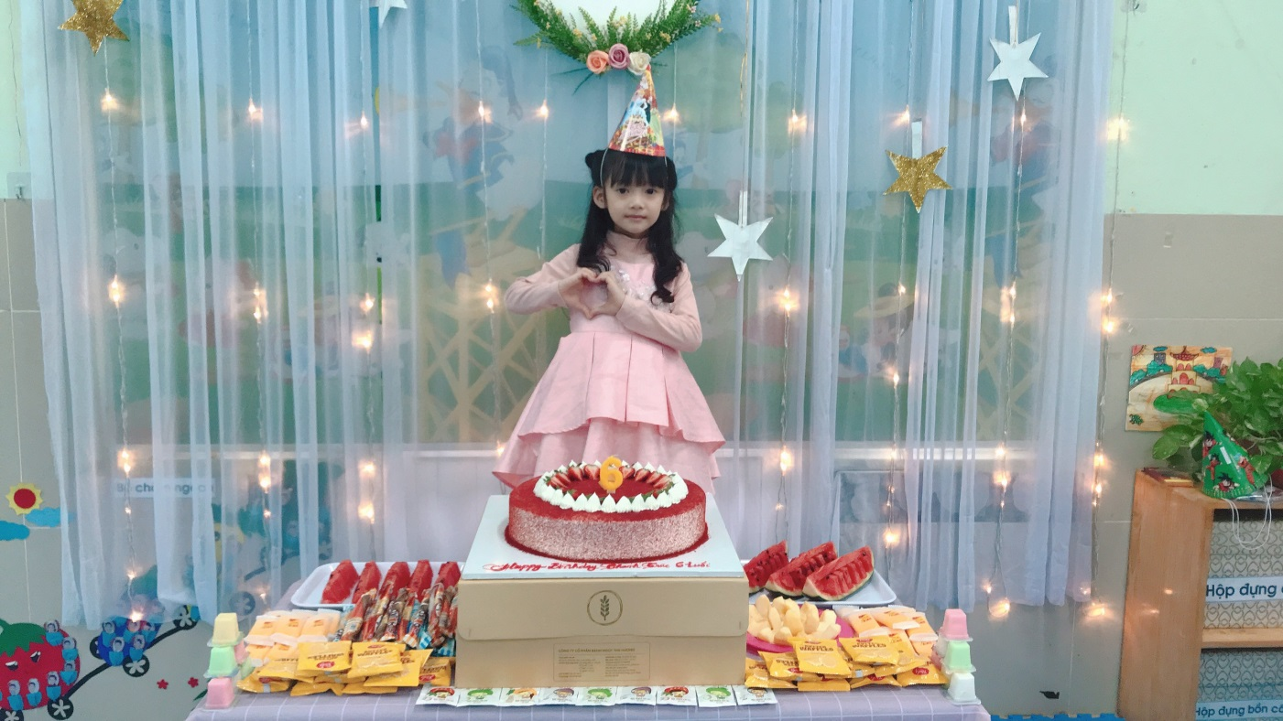

Bạn Phùng Hoàng Thanh Trúc

Chúc mừng sinh nhật cô gái bé nhỏ Phùng Hoàng Thanh Trúc của lớp A2 . Các cô chúc con luôn xinh đẹp, hạnh phúc và bình an. Mỗi bước chân con đi ở lứa tuổi mầm non đều có các cô đồng hành dõi theo. Hãy vừng tin và làm những gì con muốn nhé!
